09.04.2020
Группа 2ТОС

Устройство АК-74. Порядок неполной разборки и сборки после неполной разборки.

Изучите теоретический материал и письменно в рабочих тетрадях выполните задания в конце текста.

АК-74М является индивидуальным оружием и предназначен для уничтожения живой силы и поражения огневых средств противника.
Калибр автомата 5,45 мм
Длина 933 мм, длина со сложенным прикладом 700 мм
Вес со снаряженным магазином 3,6 кг
Эффективная дальность стрельбы 500 м
Темп стрельбы 600-650 выстрелов в минуту
Боевая скорострельность при стрельбе очередями 100 выстрелов в минуту, при стрельбе одиночными 40 выстрелов в минуту
Начальная скорость пули 900 м/с
Питание из коробчатого магазина на 30 патронов.
Для стрельбы используются патроны 5,45*39.

Устройство автомата АК-74М
Автомат состоит из следующих основных частей и механизмов (рис.): ствола со ствольной коробкой, прицельным приспособлением и прикладом; крышки ствольной коробки; затворной рамы с газовым поршнем; затвора; возвратного механизма; газовой трубки со ствольной насадкой; ударно-спускового механизма: цевья; магазина, штык-ножа. В комплект автомата также входят: принадлежность, ремень и сумки для магазинов.
Назначение, устройство частей и механизмов автомата
Ствол служит для направления полета пули. Внутри ствол имеет канал с четырьмя нарезами, вьющимися слева вверх направо. Нарезы служат для придания пуле вращательного движения. Промежутки между нарезами называются полями. Расстояние между двумя противоположными полями (по диаметру) называется калибром канала ствола. У автомата он равен 5,45 мм. В казенной части канал гладкий и сделан по форме гильзы; эта часть канала служит для помещения патрона и называется патронником. Переход от патронника к нарезной части канала ствола называется пульным входом.
Снаружи ствол имеет резьбу на дульной части, основание мушки, газоотводное отверстие, газовую камеру, соединительную муфту, колодку прицела и на казенном срезе вырез для зацепа выбрасывателя. Основание мушки, газовая камера и колодка прицела закреплены на стволе с помощью штифтов.
Резьба (левая) на дульной части служит для навинчивания компенсатора и втулки при стрельбе холостыми патронами. Для предохранения резьбы от повреждений на ствол навинчена муфта ствола.
Компенсатор служит для повышения кучности боя при стрельбе очередями из неустойчивых положений (на ходу, стоя, с колена). Он имеет цилиндрическую часть для навинчивания компенсатора на ствол и выступ с косым срезом. Сзади на цилиндрической части имеется паз, в который заходит фиксатор, удерживая компенсатор на стволе в заданном положении. Внутри выступа сделана проточка, образующая компенсационную камеру и буртик. После вылета пули из канала ствола пороховые газы, попадая в компенсационную камеру, создают избыточное давление, которое отклоняет дульную часть автомата в сторону выступа (влево-вниз). Снаружи на выступе имеется Т-образный паз для удержания крышки пенала при чистке ствола.
Основание мушки имеет упор для шомпола и рукоятки штык-ножа, отверстие для полозка мушки, предохранитель мушки и фиксатор с пружиной. Фиксатор удерживает от свинчивания со ствола втулку для стрельбы холостыми патронами, компенсатор и муфту ствола, а также крышку пенала от проворачивания при чистке канала ствола.
Газовая камера служит для направления пороховых газов из ствола на газовый поршень затворной рамы. Она имеет патрубок с каналом для газового поршня и отверстиями для выхода пороховых газов, наклонное газоотводное отверстие и упор для рукоятки штык-ножа. В проушине упора помещается шомпол.
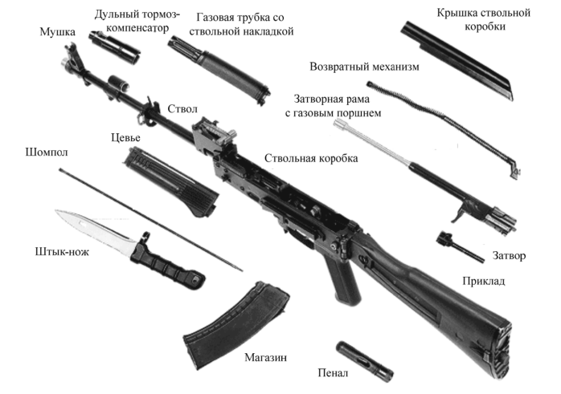
Части и механизмы автомата АК-74М
Соединительная муфта служит для присоединения цевья к автомату. Она имеет замыкатель цевья, антабку для ремня и отверстие для шомпола.
Ствол посредством штифта соединен со ствольной коробкой и от нее не отделяется.
Ствольная коробка служит для соединения частей и механизмов автомата, обеспечения закрывания канала ствола затвором и запирания затвора.
В ствольной коробке помещается ударно-спусковой механизм. Сверху она закрывается крышкой.
К ствольной коробке прикреплены: приклад, пистолетная рукоятка и спусковая скоба с защелкой магазина.
Прицельное приспособление служит для наводки автомата при стрельбе по целям на различные расстояния. Оно состоит из прицела и мушки.
Прицел состоит из колодки прицела, пластинчатой пружины, прицельной планки и хомутика.
На прицельной планке нанесена шкала с делениями от 1 до 10 и буквой «П». Цифры шкалы обозначают дальности стрельбы в сотнях метров. «П» - постоянная установка прицела, соответствующая прицелу 3.
Мушка ввинчена в полозок, который закреплен в основании мушки. На полозке и основании мушки нанесены риски, определяющие ее положение.
К автоматам последних выпусков прилагаются приспособления для стрельбы ночью (самосветящиеся насадки). На целике и мушке приспособления нанесены светящиеся точки.
Приспособления для стрельбы ночью устанавливаются на автоматы при поступлении их в войска и в процессе эксплуатации от них не отделяются.
Крышка ствольной коробки предохраняет от загрязнения части и механизмы, помещенные в ствольной коробке. С правой стороны она имеет ступенчатый вырез для прохода выбрасываемых наружу гильз и для движения рукоятки затворной рамы; сзади - отверстие для выступа направляющего стержня возвратного механизма.
Приклад и пистолетная рукоятка служат для удобства действия автоматом.
Деревянный приклад имеет антабку для ремня, гнездо для принадлежности и металлический затыльник с крышкой над гнездом. В гнезде приклада укреплена пружина для выталкивания пенала с принадлежностью.
Складывающийся приклад состоит из двух тяг, плечевого упора, соединительной втулки с гайкой, двух фиксаторов приклада с соединительным стержнем, шайбы с антабкой для ремня, колпачка, пружины и трех шпилек.
Затворная рама с газовым поршнем служит для приведения в действие затвора и ударно-спускового механизма.
Затворная рама имеет: внутри - каналы для возвратного механизма и для затвора; сзади - предохранительный выступ; по бокам - пазы для движения затворной рамы по отгибам ствольной коробки; с правой стороны - выступ для опускания (поворота) рычага автоспуска и рукоятку для перезаряжания автомата; снизу - фигурный вырез для помещения в нем ведущего выступа затвора и паз для прохода отражательного выступа ствольной коробки. В передней части затворной рамы укреплен газовый поршень.
Затвор служит для досылания патрона в патронник, закрывания канала ствола, разбивания капсюля и извлечения из патронника гильзы (патрона).
Затвор состоит из остова, ударника, выбрасывателя с пружиной и осью, шпильки.
Ударник имеет боек и уступ для шпильки.
Выбрасыватель с пружиной служит для извлечения гильзы из патронника и удержания ее до встречи с отражательным выступом ствольной коробки.
Возвратный механизм нужен для возвращения затворной рамы с затвором в переднее положение. Он состоит из возвратной пружины, направляющего стержня, подвижного стержня и муфты.
Газовая трубка со ствольной накладкой состоит из газовой трубки, передней и задней соединительных муфт, ствольной накладки и металлического полукольца.
Газовая трубка служит для направления движения газового поршня. Она имеет направляющие ребра. Передним концом газовая трубка надевается на патрубок газовой камеры.
Ствольная накладка укреплена на газовой трубке посредством передней и задней соединительных муфт. Задняя соединительная муфта имеет выступ, в который упирается замыкатель газовой трубки.
Ударно-спусковой механизм (рис. 7.10) служит для спуска курка с боевого взвода или со взвода автоспуска, нанесения удара по ударнику, обеспечения ведения автоматического или одиночного огня, прекращения стрельбы, для предотвращения выстрелов при незапертом затворе и постановки автомата на предохранитель.
Ударно-спусковой механизм помещается в ствольной коробке, где крепится тремя взаимозаменяемыми осями, и состоит из курка с боевой пружиной, замедлителя курка с пружиной, спускового крючка, шептала одиночного огня с пружиной, автоспуска с пружиной и переводчика.
Курок с боевой пружиной служит для нанесения удара по ударнику. На курке имеются боевой взвод, взвод автоспуска, цапфы и отверстие для оси. Боевая пружина надета на цапфы курка и своей петлей действует на курок, а концами - на прямоугольные выступы спускового крючка.
Замедлитель курка служит для замедления движения курка вперед с целью улучшения кучности боя при ведении автоматического огня.
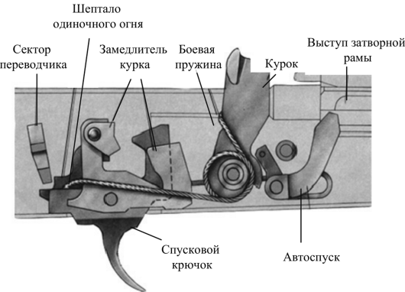
Ударно-спусковой механизм автомата
Спусковой крючок служит для удержания курка на боевом взводе и спуска курка. Он имеет фигурный выступ, отверстие для оси, прямоугольные выступы и хвост. Своим фигурным выступом он удерживает курок на боевом взводе.
Шептало одиночного огня служит для удержания курка после выстрела в крайнем заднем положении, если при ведении одиночного огня спусковой крючок не был отпущен.
Автоспуск с пружиной служит для автоматического освобождения курка со взвода автоспуска при стрельбе очередями, а также для предотвращения спуска курка при незакрытом канале ствола и незапертом затворе. Он имеет шептало для удержания курка на взводе автоспуска, рычаг для поворота автоспуска выступом затворной рамы при подходе ее в переднее положение и пружину.
Переводчик служит для установки автомата на автоматический или одиночный огонь или предохранитель. Нижнее положение переводчика отвечает установке его на одиночный огонь (ОД), среднее - на автоматический огонь (АВ) и верхнее - на предохранитель.
Цевьё служит для удобства действия и для предохранения рук автоматчика от ожогов.
Магазин служит для помещения патронов и подачи их в ствольную коробку. Он состоит из корпуса, крышки, стопорной планки, пружины и подавателя.
Штык-нож (рис. 7.2) присоединяется к автомату перед атакой и служит для поражения противника в рукопашном бою. В остальное время он используется в качестве ножа, пилы (для распиловки металла) и ножниц (для резки проволоки). Штык-нож состоит из лезвия и рукоятки.
На лезвии имеются: режущая грань, пила, режущая кромка, которая в сочетании с ножнами используется как ножницы.
Рукоятка служит для удобства действия и примыкания штыка-ножа к автомату.
Ножны служат для ношения штык-ножа на поясном ремне. Кроме того, они используются вместе со штык-ножом для резки проволоки.
Принадлежность к автомату. Принадлежность служит для разборки, сборки, чистки и смазки автомата. К принадлежности относятся: шомпол, протирка, ершик, отвертка, выколотка, шпилька, пенал и масленка.
Шомпол применяется для чистки и смазки канала ствола и каналов и полостей других частей автомата. Шомпол имеет головку с отверстием для выколотки, нарезку для навинчивания протирки или ершика и прорезь для ветоши или пакли. Шомпол присоединяется к автомату под стволом.
Протирка применяется для чистки и смазки канала ствола, а также каналов и полостей других частей автомата.
Ёршик используется для чистки канала ствола раствором РЧС.
Отвертка, выколотка и шпилька применяются при разборке и сборке автомата. Вырез на конце отвертки предназначен для ввинчивания и вывинчивания мушки, а боковой вырез - для закрепления протирки на шомполе. Для удобства пользования отверткой она вставляется в боковые отверстия пенала. При чистке канала ствола отвертка вкладывается в пенал поверх головки шомпола. Шпилька применяется при сборке ударно-спускового механизма. Она удерживает шептало одиночного огня и замедлитель курка с пружиной на спусковом крючке.
Пенал служит для хранения протирки, ёршика, отвертки, выколотки и шпильки. Он закрывается крышкой.
Пенал применяется как шомпольная муфта при чистке и смазке канала ствола, как рукоятка для отвертки при ввинчивании и вывинчивании мушки и для поворота замыкателя газовой трубки. Пенал имеет сквозные отверстия, в которые вставляется шомпол при чистке автомата. Овальные отверстия для отвертки и прямоугольное отверстие для поворота замыкателя газовой трубки при разборке и сборке автомата.
Крышка применяется как дульная накладка при чистке канала ствола. Она имеет отверстие для направления движения шомпола, внутренние выступы и вырезы для крепления на компенсаторе или муфте ствола.
Боковые отверстия на крышке пенала предназначены для выколотки, применяемой для снятия крышки пенала со ствола или с пенала.
Масленка служит для хранения смазки и переносится в кармане сумки для магазинов.

Разборка и сборка автомата АК-74М
Разборка автомата может быть неполная и полная. Неполная - для чистки, смазки и осмотра автомата; полная - для чистки при сильном загрязнении автомата, после нахождения его под дождем или в снегу, при переходе на новую смазку и при ремонте. Излишне частая разборка автомата вредна, так как ускоряет изнашивание частей и механизмов.
Разборку и сборку автомата следует производить на столе или чистой подстилке. Части и механизмы необходимо класть в порядке разборки, обращаться с ними осторожно, не класть одну часть на другую и не применять излишних усилий и резких ударов.
Порядок неполной разборки автомата:
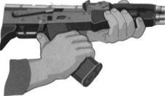
Рис. 1. Отделить магазин
- 1. Отделить магазин (рис. 1). Удерживая автомат левой рукой за шейку приклада или цевьё, правой рукой обхватить магазин. Нажимая большим пальцем на защелку, подать нижнюю часть магазина ВПЕРЕД и отделить его. После этого проверить, нет ли патрона в патроннике, для чего опустить переводчик вниз, отвести рукоятку затворной рамы назад, осмотреть патронник, отпустить рукоятку затворной рамы и спустить курок с боевого взвода.
- 2. Вынуть пенал с принадлежностью (рис. 2). Утопить пальцем правой руки крышку гнезда приклада так, чтобы пенал под действием пружины вышел из гнезда. Раскрыть пенал и вынуть из него протирку, ершик, отвертку, выколотку и шпильку.
У автомата со складывающимся прикладом пенал носится в кармане сумки для магазинов.
- 3. Отделить шомпол (рис. 3). Оттянуть конец шомпола от ствола так, чтобы его головка вышла из-под упора на основании мушки, и вынуть шомпол вверх. При отделении шомпола разрешается пользоваться выколоткой.
- 4. Отделить крышку ствольной коробки (рис. 4). Левой рукой обхватить шейку приклада, большим пальцем этой руки нажать на выступ направляющего стержня возвратного механизма, правой рукой приподнять вверх заднюю часть крышки ствольной коробки и отделить крышку.
- 5. Отделить возвратный механизм (рис. 5). Удерживая автомат левой рукой за шейку приклада, правой рукой подать ВПЕРЕД направляющий стержень возвратного механизма до выхода его пятки из продольного паза ствольной коробки; приподнять задний конец направляющего стержня и извлечь возвратный механизм из канала затворной рамы.
- 6. Отделить затворную раму с затвором (рис. 6). Продолжая удерживать автомат левой рукой, правой рукой отвести затворную раму назад до отказа, приподнять ее вместе с затвором и отделить от ствольной коробки.
- 7. Отделить затвор от затворной рамы (рис. 7). Взять затворную раму в левую руку затвором кверху; правой рукой отвести затвор назад, повернуть его так, чтобы ведущий выступ затвора вышел из фигурного выреза затворной рамы, и вывести затвор ВПЕРЕД.

Рис. 2. Вынуть пенал с принадлежностью
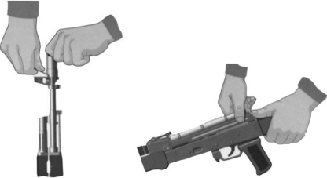
Рис. 3. Отделить шомпол

Рис. 4. Отделить крышку ствольной коробки
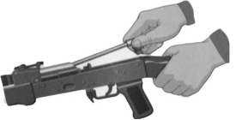
Рис. 5. Отделить возвратный механизм
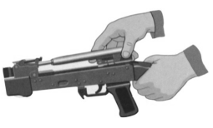
Рис. 6. Отделить затворную раму с затвором
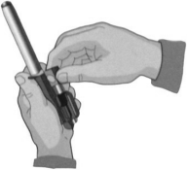
Рис. 7. Отделить затвор от затворной рамы
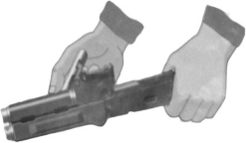
Рис. 8. Отделить газовую трубку со ствольной накладкой

8. Отделить газовую трубку со ствольной накладкой (рис. 7.18). Удерживая автомат левой рукой, правой рукой надеть пенал принадлежности прямоугольным отверстием на выступ замыкателя газовой трубки, повернуть замыкатель от себя до вертикального положения и снять газовую трубку с патрубка газовой камеры.
Сборка осуществляется в обратной последовательности.

Задание 1. Ответьте на вопросы теста. В каждом вопросе имеется только один правильный вариант ответа.

- АК-74М является:
  - Личным оружием нападения и защиты
  - Индивидуальным оружием
  - Оружием мотострелкового отделения

- Для стрельбы из АК-74М используются патроны:
  - 5,45*39
  - 7,62*39
  - 5,56*45

- К прицельному приспособлению автомата относится:
  - Мушка, основание мушки, колодка прицела
  - Мушка, прицельная планка
  - Мушка, прицел

- К принадлежностям автомата, размещаемым в пенале, относятся:
  - Ершик, протирка, отвертка, выколотка
  - Ершик, масленка, отвертка, выколотка
  - Ершик, протирка, шпилька, шомпол.

- Как называется часть автомата, предназначенная для приведения в действие ударно-спускового механизма:
  - Газовая трубка со ствольной накладкой
  - Затворная рама с газовым поршнем
  - Затвор

- Назовите часть автомата, возвращающую затворную раму в крайнее переднее положение
  - Возвратная пружина
  - Возвратный механизм
  - Боевая пружина

- Боевая пружина является частью
  - Возвратного механизма
  - Ударно-спускового механизма
  - Магазина

- В штатном магазине АК-75М размещается
  - 20 патронов
  - 30 патронов
  - 40 патронов

- Разборка автомата бывает
  - Полной и неполной
  - Полной и частичной
  - Полной и выборочной

- Основная цель проверки наличия патрона в патроннике состоит
  - В осмотре горловины магазина на предмет наличия в нем патрона
  - В осмотре и извлечении патрона из казенной части ствола
  - В осмотре ствола и извлечении из него пули

Задание 2.
Опишите процесс сборки автомата после неполной разборки.

